计算机网络 第11课 ICMP、ARP和支撑协议 作业

班级： 软工23级数媒班 学号： 37220232203780 姓名： 马鑫

一、选择题
题号 | 1 | 2 | 3 | 4 | 5 | 6 | 7 | 8 | 9 | 10
选项 | C | C | C | A | A | A | A | D | A | D
题号 | 11 | 12 | 13 | 14 | 15 | 16 | 17 | 18 | 19 | 20
选项 | A | A | C | B | A | B | B | B | A | C

二、简答题
21 D 22 C 23 B 24 D 25 B 26 A 27 B 28 A 29 B 30 D 31 DC 32 B 33 B

第34题
答:TraceRoute利用ICMP及IP头部的TTL域得到一连串数据包路径。首先，Traceroute送出一个TTL是1的IP报文到目的地，该路径上的第一个路由器收到该报文，将TTL减1，此时TTL变为0，该路由器便将该报文丢掉，并送回一个“ICMP time exceeded”消息，主机收到消息后，便知道该路由器存在于该路径上；接着，Traceroute将送出的报文的TTL加1重复以上过程来发现该路径上的下一个路由器，直到某个报文抵达目的地，返回“ICMP Echo Reply”。
Ping用ICMP回应请求和回应应答报文来实现。当调用Ping程序时，它发送一个包含ICMP回应请求的报文给目的地，返回等待一段很短的时间，如果没有收到应答，则重新传送请求，如果重传的请求仍没有收到应答，或收到ICMP目的不可达报文，Ping声称该远程机器为不可达，远端主机上的ICMP软件应答该回应请求报文，按照协议只要收到回应请求，ICMP软件必须发送回应应答。

第35题
答:ICMP时间戳请求和应答消息都包含初始、接受和传送时间戳，产生ICMP时间戳请求的主机可以使用这三个时间戳估算远程主机的本地时间。

第36题
（1）答:通过NAT技术，使同一站点的多台主机共享一个外网IP地址数量。
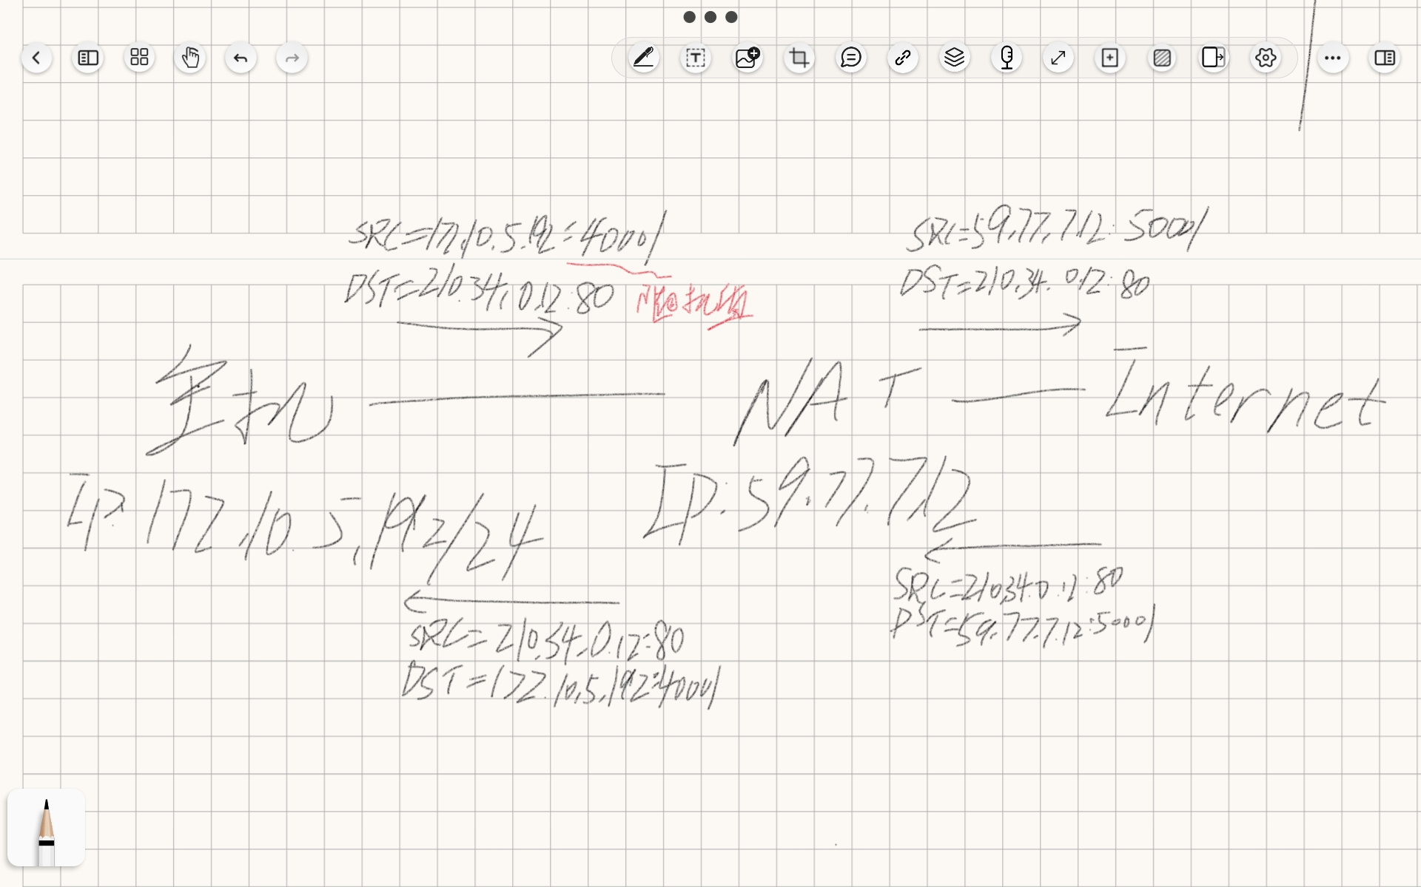
（2）答：不可以。ARP报文不会被路由器转发，而且查询不同局域网络中的MAC是没有意义的。
（3）答：询问：源地址：d0:76:e7:10:2f:1d，目的地址：ff:ff:ff:ff:ff:ff;应答：源地址：d0:76:e7:93:6a:52，目的地址：d0:76:e7:10:2f:1d。

第37题
答:ARP缓存是局域网各主机和路由器的IP地址到硬件地址的映射表。
当主机A欲向本局域网上的某个主机B发送IP数据报时，就先在其ARP高速缓存中查看有无主机B的IP地址，若有，就查出其对应的MAC地址，再将此MAC地址写入MAC帧，燃弧通过局域网将该MAC帧发往此MAC地址。为了减少网络上的通信量，主机A在发送其ARP请求分组时，就将其IP地址到硬件地址的映射写入ARP请求分组。当主机B收到A的ARP请求分组时，就将主机A的这一地址映射写入主机B自己的ARP高速缓存中。

第38题
- 答:111.123.15.5/24~111.123.15.254/24。源IP地址：0.0.0.0，目的IP地址：255.255.255.255。
- 答：ff-ff-ff-ff-ff-ff。00-a1-a1-a1-a1-a1。
- 答：能访问WWW服务器，因为主机1与服务器在同一子网中。不能访问Internet，因为默认网关产生错误。

第39题
答：（1）A （2）B （3）C （4）D （5）自动分配 （6）动态分配 （7）192.168.84.10 （8）192.168.81.240 （9）192.168.81.101 （10）192.168.81.109 （11）8 （12）3600 （13）C （14）B （15）A

三、编程题
代码上传于：https://gitee.com/koshistar/computer-network/tree/master/作业11_ICMP、ARP和支撑协议。

